FCZ-II型
避雷器放电计数器检测仪

使用说明书

武汉博宇电力设备有限公司

FCZ-II型避雷器放电计数校验仪
一、概述
本仪器用于校验各种避雷器计数器动作的可靠性。
计数器动作的可靠性对于电力系统非常重要，它是记录避雷器在正常运行中受到雷击次数统计的一个重要参数。它能为电力系统的工作人员提供有针对性对避雷器进行检验的重要依据。本仪器主要用于35kV以上的高压避雷器。
- 仪器特点
本仪器具有体积小、重量轻、携带方便、可靠性强、操作简单等特点。
- 工作原理
仪器原理图见下：
R D JD1
K2

变压器
AC220V C JD2
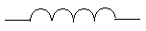
K1 L
JD

图1(a) 仪器原理图

R2 L
R1 C

图1（b）计数器的原理接线图
图1(a)所示为FCZ-II型避雷器记数仪的原理图。图1(a)中JD为交流接触器，JD1、JD2为JD的两对常开触点。图1（b）中R1、R2为非线性电阻，C为电容，L为计数器的线圈。当避雷器动作时，放电电流流过阀片R₁，在R₁上的压降经阀片R₂给电容器C 充电，然后C再对电磁式计数器的电感线圈L放电，使其转动1格，记1次数。改变R₁及R₂的阻值，可使计数器具有不同的灵敏度。一般最小动作电流为100A（8／20μs）的冲击电流。因R₁上有一定的压降，将使避雷器的残压有所增加，故它主要用于35kV以上的高压避雷器。

四、动作的检查方法及计数器检测仪原理
由于密封不良，动作记数器在运行中可能进入潮气或水分，使内部元件锈蚀，导致记数器不能正常动作，所以《规程》规定，每年应
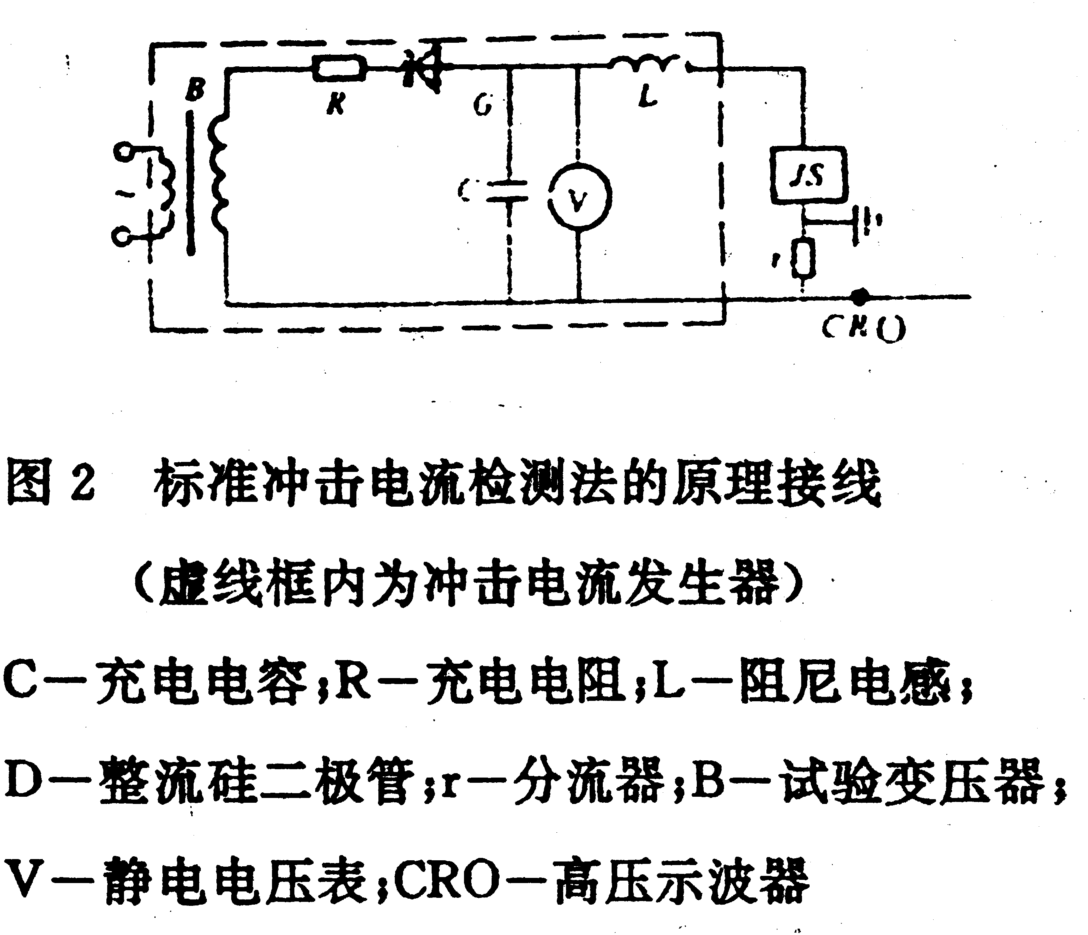
检查1次。现场检查记数器动作的方法有直流法、交流法和标准冲击电流法。研究表明，以标准冲击电流法最为可靠，其原理接线如图2所示。
将冲击电流发生器发生的8／20μs、100A的冲击电流波作用于动作记数器，若记数器动作正常，则说明仪器良好，否则应解体检修。例如某电业局曾用此法对27只记数器进行检测，其中有3只不动作，解体发现内部元件受潮、损坏。
《规程》规定，连续测试3～5次，每次应正常动作，每次时间间隔不少于30s。测试后记录器应调到0。

五、仪器面板布置

1 2 3 4 5 6 7

图3 检测仪面板示意图
1----电源插座 2----电压显示表
3----电源开关 4----输出电压+
5----测量按键 6----输出电压-
7----接地柱
六． 操作方法
1. 将仪器输出端与避雷器计数器两端相连，红色端接上端，黑色端接地端。
2. 将电源线接好后，检查仪器及接线是否正确，确认无误后即可开始试验。
3. 合上电源开关（电源灯亮），待电压稳定（1000V左右）后，即可开始校验。
4. 按下测量键，输出电压立即下降，此时可观察计数器的动作
情况。
5. 如需多次试验，可待输出电压达到稳定值时，再按校验键，并观察计数器的动作情况。
6. 检验完毕后，立即关掉电源，待输出电压完全回零时，才能拆除接线。
7. 如按测量键，输出电压没有下降，应关掉电源，待电压指示回零后，检查是否回路有断点，或者是放电计数器不适合技术指标中规定的型号。
四、注意事项
1. 拆除接线时，若输出电压没有回零，操作人员不能碰测试线
非绝缘部分，以免造成人身事故。
2. 被试品不允许带电。
五、装箱清单
1. 主 机: 1 台
2. 电源线: 1 根
3. 测试线: 2 根；
4. 说明书: 1 份;
5. 合格证: 1 份;
六、质保书
武汉博宇电力设备有限公司生产的所有仪器设备实行两年保修，终身维护。在保修期内，负责免费检查、修理、零部件替换;用户附带的其他费用，如运输费用等由用户自己承担，由下列情况造成的损失，将酌情收取修理费用：
1.由于疏忽大意，不按操作规程操作，而导致设备的损坏。
2.不经同意，自行拆动设备，更换零部件引起的损坏。
3.由于运输或其它搬运过程中，处理不当而引起的损坏。
服务热线：027-87426066

欢迎使用我公司产品！

武汉博宇电力设备有限公司 （销售部）
地址：武汉·中国光谷创业街10栋A座25楼2504室
电话：027-87426055 /87429886 /87455611
手机：(0)15308655582
传真：027-87429886
邮编：430073
邮件：sales@whboyu.com
http://www.whboyu.cn

